**Конспект занятия по обж на тему**

**Кошкин дом**

Подготовила: Е.С.Кудрявцева

**Цель:**

-Формирование знаний детей о противопожарной безопасности.

-Формирование у детей практических навыков поведения при пожаре.

**Задачи:**

Образовательные:

-Закрепить знания детей о пожароопасных предметах.

-Продолжить знакомить детей с правилами пожарной безопасности.

-Продолжить знакомить детей с профессией – пожарный.

-Познакомить детей с телефоном пожарной охраны – 01, научить правильно им пользоваться.

-Дать понять детям, что знание домашнего адреса – это жизненная необходимость.

-Обучать детей применению своих знаний в конкретной ситуации.

Развивающие:

-Развитие умения ориентироваться в окружающей обстановке.

-Способствовать развитию толерантности и эмпатии.

-Развитие связной речи, внимания, памяти, воображения, мышления.

Воспитывающие:

-Воспитание нравственных качеств личности: доброты, желание приходить на помощь нуждающимся, уважительного отношения к людям разных профессий (пожарным).

​ Словарь новых слов: сирена, огнетушитель, противогаз.

​

​ Оборудование и материалы: ноутбук, дидактические игры: «Пожароопасные предметы», «Какие предметы нужны пожарным

*Введение в игровую ситуацию.*

**Воспитатель** : давайте возьмёмся за руки и подарим друг другу хорошее настроение. А поможет нам весёлая игра. (Артикуляционная гимнастика)

Наши губки улыбнулись,

Прямо к ушкам потянулись.

Ты попробуй «И-и-и» скажи,

Свой заборчик покажи,

Если наши губки улыбаются,

Посмотри – заборчик появляется.

Ну, а если губки узкой трубочкой –

Значит, можем мы играть на дудочке «у-у-у».

(Звучит сирена, на экране появляется картинка пожар)

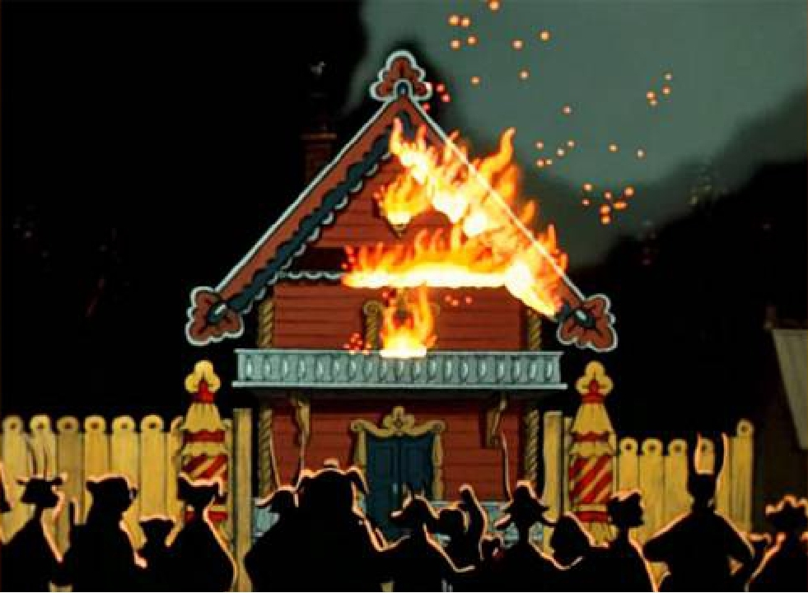

**Воспитатель.:** Ребята, беда, Кошкин дом горит.

Тили - бом, тили - бом

Загорелся кошкин дом!

Бежит курица с ведром

Заливать кошкин дом.

А собачка с помелом,

А лошадка с фонарем,

Серый заюшка с листом.

Из ведра как плеснули,

Помелом, листом махнули

По команде раз, раз

Тут огонь погас.

**Воспитатель .:** Давайте мы то же поможем животным тушить пожар.

Чем можно потушить огонь?

**Дети:** Водой

*Дыхательная гимнастика:* **«Насос»**

Представьте, что у вас в руках насос.

А теперь насос включаем,

Воду из реки качаем.

(Встать прямо, ноги на ширине плеч, руки приподнять до плеч - глубокий вдох, опустить руки, слегка наклониться - выдох).

Влево раз, вправо два –

Потекла ручьем вода.

(Наклон вправо, левая рука скользит вверх вдоль туловища до подмышечной впадины, наклон влево, движение вверх правой рукой).

**Воспитатель.:** Молодцы! Все вместе мы потушили Кошкин дом!

Какие животные помогали тушить пожар?

**Дети:** Курица, собачка, лошадка, заюшка.

**Воспитатель.:** Посмотрите, к нам сама Кошка пришла. Как вы думаете почему она такая грустная?

*Ответы детей:(*У Кошки сгорел дом. Кошке негде жить)

**Воспитатель(***обращается к кошке***):** Кошка, а почему начался пожар*?(Кошка пожимает плечами)* Она не знает. Ребята, а вы знаете, что может привести к пожару?

*Ответы детей:*

(Играли со спичками или зажигалками.

Забыли выключить утюг.

Забыли выключить газ на кухне.)

**Воспитатель.:** А могла ли Кошка избежать пожара? Что ей надо знать, чтобы пожара больше не было?

*Ответы детей:* (С огнём играть нельзя. Спички – не игрушки. Огонь может быть опасен.)

**Воспитатель.:** Ребята. я предлагаю вам рассказать Кошке правила пожарной безопасности.

**Воспитатель.:** Кошка, слушай внимательно и запоминай, что надо делать , чтобы не было пожара.

Мы, расскажем и покажем тебе, какие предметы могут привести к пожару.

*Дидактическая игра* ***«Пожароопасные предметы»***

Дети по одному среди разнообразных предметов выбирают и называют те, которые могу вызвать пожар. (Спички, зажигалка, газовая плита, утюг, бенгальские огни, свечка, и др.)

Первое правило противопожарной безопасности.

**Воспитатель.** Запомните правило. Все эти предметы нужны и полезны. Но это не игрушки! Ими играть нельзя!

**Воспитатель.:** Ребята, а что надо делать, если пожар начался?

*Ответы детей:* (Полить водой. Позвать взрослых. Вызвать пожарных._

Второе правило противопожарной безопасности.

**Воспитатель.:** Ребята, запомните второе правило пожарной безопасности: не пытайтесь сами справиться с пожаром, постарайтесь покинуть место возгорания, зовите взрослых.

*Физкультминутка:*

Вот какой большой огонь! (поднять руки вверх, покачать)

Только ты его не тронь (погрозить пальчиком)

От него ты убеги (топать ногами)

Взрослых ты скорей зови (махать руками).

**Воспитатель.**: Люди какой профессии тушат пожары?

**Дети:** пожарные.

**Воспитатель.:** А как вызвать пожарных?

**Дети:** по телефону.

**Воспитатель.:** Назовите номер пожарной охраны.

**Дети:** 01

(На экране появляются большие цифры 01)

**Воспитатель.:**

Сам не справишься с пожаром

Этот труд не для детей

Не теряя время даром

«01» - звони скорей.

*Моделирование ситуации.*

**Воспитатель.:** Давайте представим, что у вас дома начался пожар, как вы вызовите пожарных?

*Примерные действия детей:*

Ребёнок подходит к телефону, набирает номер 01

**Воспитатель.:** А что надо назвать пожарным, чтобы они нашли ваш дом?

*Примерные ответы детей:*

Улицу.

Дом.

Адрес

**Воспитатель.:** Пожарных мы вызвали. На чём они приезжают?

на пожарных машинах.

(На экране появляются – пожарные машины)

**Воспитатель.:** Какого цвета пожарные машины? Почему?

(Красные, потому что, это цвет огня, опасности.)

**Воспитатель.:** Что мы слышим, когда пожарные спешат на помощь?

**Дети:** сирену.

**Воспитатель.:** Давайте голосом изобразим, как звучит сирена пожарной машины.

*Уууу-ууу-ууу-ууу*

**Воспитатель.:** Когда звучит сирена, все автомобили и пешеходы должны уступить дорогу пожарным машинам.

**Воспитатель.:** А каким человеком должен быть пожарный?

*Ответы детей:* (Пожарный должен быть сильным, смелым, ловким, умным, быстрым, сообразительным, выносливым.)

*Дидактическая игра:* ***«Какие предметы нужны пожарным»***

На карточке – пожарный и разнообразные предметы, дети выбирают только те предметы, которые нужны пожарным, а затем обводят их карандашом.

**Воспитатель.:** Пожарные спешат на работу, давайте поможем им выбрать необходимые предметы.

**Воспитатель.:** Молодцы, ребята, помогли пожарному собраться на работу.

(*На экране появляется пожарный в полной экипировке)*

**Воспитатель.:** Назовите предметы, которые нужны пожарным.

*Ответы детей:* (Каска, шланг, огнетушитель, противогаз, топорик, лопата, лестница.)

**Воспитатель.:** Ой, ребята, а Кошка совсем загрустила, говорит, что правила пожарной безопасности она теперь знает, а вот жить ей негде. Как же нам ей помочь?

(Надо построить Кошке дом.)

*Пальчиковая гимнастика* ***«Строим дом».***

Туки – туки молотком строим, строим новый дом. ( Стучать кулачками).   
Окна расписные, (Соединять пальцы правой и левой руки поочередно, начиная с большого).  
Ставенки резные,   
Вот и печка, и труба,  
Два крылечка, два столба.   
Тили – тили – тили – бом! (Хлопать в ладоши)   
Приходите в новый дом! (Хлопать в ладоши).

Итог.

**Воспитатель.:** Ну, вот Кошка дом для тебя готов. А чтобы он прослужил тебе долго, ребята ещё раз напомнят тебе правила пожарной безопасности.

*(Нельзя играть со спичками, зажигалками, свечками и т.д.*

*Нельзя самому тушить пожар, надо позвать взрослых, уйти из горящего помещения, вызвать пожарных по номеру 01.)*

**Воспитатель.:** Что нового вы сегодня узнали? Что больше всего понравилось?

**Воспитатель.:** Кошка очень благодарна вам!

**ОБЖ по сказке «Кошкин дом»**

**Цель:** формировать у детей навыки осторожного обращения с огнем и ответственное отношение к выполнению правил пожарной безопасности.

**Задачи:**

 - Познакомить детей с правилами поведения при пожаре. Закрепить знания детей о причинах возникновения пожаров, правилах пожарной безопасности;

- Обучать детей правилам безопасного поведения в случае возникновения пожара;

 - Формировать умение оценивать возможную опасность, осторожное отношение к предметам, являющимся источникам пожарной опасности;

 - Воспитывать уважительное отношение к профессии пожарных; желание оказывать взаимопомощь, бережному отношению к своей жизни и здоровью.

*Предварительная работа:*

- беседа на тему: «Будь осторожен с огнем»;

- чтение художественной литературы: К. Чуковский «Путница», «Дядя Степа» С. Михалкова, «Рассказ о неизвестном герое» С. Маршака; В. Гальченко (кубанский автор) «Огонь - невидимка», «Первый пожар»; «Что я видел» (Б. Житков).

- отгадывание загадок;

- рассматривание картинок, плакатов о пожарной безопасности;

- драматизация сказки «Кошкин дом»;

- выставка детских рисунков на тему: «Огонь-друг, огонь-враг».

**Материал:**Презентация со слайдами по пожарной безопасности, две коробки, игрушка-кошка с перевязанными бинтом лапками и хвостиком, свеча, зажигалка, пирамидка, спички, мячик, кубики, кукла, хлопушка, баллончик от лака, игрушечный утюг, чайник.

*Ход занятия:*

**Воспитатель:**  Ребята, сегодня к нам в гости пришла маленькая кошечка, у которой перебинтованы лапки и хвостик. Она хочет рассказала о том, что с ней случилось: её дом сгорел, а во время пожара у нее обгорели лапки и хвостик. Почему произошел пожар – она не знает, и поэтому кошечка пришла к нам узнать, из – за чего же начался пожар, и как сделать так, чтобы этого больше не повторилось? Поможем кошечке узнать, что надо делать, чтобы не случилось беды?

**Дети:** Да, поможем!

 Слайд 1.

**Воспитатель:**  Давным-давно человек добыл огонь. Огонь является помощником. Он верно служит людям в повседневном быту и на производстве:

 – Чуть стемнеет и вспыхнет повсюду электрических лампочек чудо;

 – Поутру, чтобы все были сыты, ставим пищу в духовки, на плиты;

 –  Хлеб и булки выпекает и от холода нас защищает;

 –  И от дальних звезд до Земли мчит космические корабли.

Люди силу и мощь ощутили с той поры, как огонь приручили. Но бывает огонь и другим - не согреет ладошек он ваших, превращает все в пепел и дым. И жесток он, и грозен, и страшен.

Да, огонь бывает разный-

Бледно-желтый, ярко-красный,

Синий или золотой,

Очень добрый, очень злой.

Сегодня мы с вами ещё раз вспомним правила соблюдения пожарной безопасности.

Слайд 2.

Правило это касается каждого, правило это самое важное! На улице, и в комнате о нем ребята помните: *СПИЧКИ НЕ ТРОНЬ, В СПИЧКАХ - ОГОНЬ!* Не играй, дружок, со спичкой, помни, ты, она мала,

Но от спички-невелички может дом сгореть дотла.

Слайд 3.

Подожгли детишки пух, а огонь то не потух, тополиный пух горит, пламя по двору бежит… Чья – то вспыхнула машина – очень страшная картина!

*НАДО ПОМНИТЬ, НАДО ЗНАТЬ – ПУХ ОПАСНО ПОДЖИГАТЬ!*

Слайд 4.

Ты, малыш, запомнить должен:

БУДЬ С РОЗЕТКОЙ ОСТОРОЖЕН!

С ней никак нельзя играть,

Ничего в неё совать.

Дело кончится бедой –

Ток в розетке очень злой!!!

Слайд 5.

Мама строго мне сказала:

– К плите чтоб руки не совала!

Опасно это, так и знай!

Пока за мною наблюдай,

Учись на кухне помогать,

Посуду мыть и вытирать,

А к газу ты не подходи –

Сперва немного подрасти!

*С ГАЗОМ БУДЬ ТЫ ОСТОРОЖЕН, ОТ НЕГО ПОЖАР ВОЗМОЖЕН!*

Слайд 6.

Включен утюг, хозяев нет,

На белье дымится след.

Ребята, меры принимайте,

*УТЮГ СКОРЕЕ ВЫКЛЮЧАЙТЕ!*

*ПОМНИТЕ, ДЕТИ: ПОЖАРЫ БЫВАЮТ, КОГДА ПРО ВКЛЮЧЕННЫЙ УТЮГ ЗАБЫВАЮТ!*

Слайд 7.

Неисправную гирлянду

Лучше не включать,

Чтоб пожарных и врачей

В дом не вызывать.

С электрогирляндой надо быть осторожным -

Правило — это запомнить несложно!

Электричество наш друг – это всем известно,

Но опасность все же есть, я скажу вам честно:

С электричеством полезным мы, конечно же, друзья,

Но скажу вам откровенно:

С НИМ ШУТИТЬ СОВСЕМ НЕЛЬЗЯ!

Слайд 8.

Предложил однажды Рома

Фейерверк устроить дома

Из двенадцати ракет.

Пока папы с мамой нет.

Рома взял ракеты в руки.

И поджёг четыре штуки,

Не пришлось повеселиться.

Оба мы лежим в больнице.

Обожгли носы и щёки.

С фейерверком шутки плохи.

Вы должны запомнить сами, что с хлопушками, друзья,

И с бенгальскими огнями

МАЛЫШАМ ИГРАТЬ НЕЛЬЗЯ!

**Воспитатель:** - Молодцы, ребята, вы правильно назвали все правила, которые нужно соблюдать, чтобы не было пожара.

- Детям нашим всем нужна сила, ловкость и сноровка,

 И ещё, чтобы была хорошая физическая подготовка.

***Физминутка «Кошкин дом»***

Мы дружные ребята

И в сказку мы идём                  (дети шагают по кругу, высоко поднимая ноги)

Посмотрим, кто же в сказке

Потушит кошкин дом.                (наклоны вперёд и назад)

И если надо, тоже

Мы будем помогать                    (ходят в полуприсяде, руки на коленях)

И каждому мы скажем:

«С огнём нельзя играть»           (повороты влево и вправо с грозящим жестом)

Коль пожар хотим тушить,

Надо очень  поспешить!             (бег по кругу)

Разрастается огонь,

Помогать бежим бегом.               (бег с ускорением темпа)

Глубоко теперь вдохните,          (вдох, руки через стороны вверх)

Выдохните,                                    (выдох, руки вниз)

И подышите.

**Воспитатель:** Ребята, скажите, а если пожар все-таки возник, что нужно делать?

**Ребенок:**  Если же стряслась беда,

                   Что тогда нам делать?

                   Не теряться никогда,

                   Действовать умело.

Слайд 9.

**Воспитатель:**

Запомните, дети,

Правила эти:

Ты пожар вдруг увидал,

Скорей об этом дай сигнал!

Пусть помнит каждый гражданин

ПОЖАРНЫЙ НОМЕР – **01!**

 Слайд 10.

**Воспитатель:**

Ты под кроватью не прячься – учти,

Что от огня просто так не уйти.

Не оставайся в квартире с огнем,

А выбирайся доступным путем.

Теперь все дети точно знают:

С ПОЖАРОМ В ПРЯТКИ НЕ ИГРАЮТ!

Слайд 11.

**Воспитатель:**

МОКРЫМ ПЛАТКОМ РОТ И НОС ЗАВЯЖИ,

К двери входной через дым поспеши!

Дым и огонь не к добру, так и знай,

Взрослых на помощь скорей призывай,

И в «01» поскорее звони:

Срочно пожарных!

Помогут они!

Слайд 12.

**Воспитатель:**

У костра играли дети, куртка вспыхнула на Пете,

заметался он с испугу, но помог Никита другу.

Петю на бок повалил и водой его облил…

Забросать землей пришлось, чтобы пламя унялось.

В ГОРЯЩЕЙ ОДЕЖДЕ БЕЖАТЬ ЗАПРЕЩАЕТСЯ, ОТ ВЕТРА СИЛЬНЕЕ ОГОНЬ РАЗГОРАЕТСЯ.

Слайд 13.

**Воспитатель:**

Но если случилось свечу уронить,

Бросайся огонь без заминки тушить:

МАТЕРИЕЙ ПЛОТНОЙ, ТЯЖЕЛОЙ НАКРОЙ,

А ПОСЛЕ ЗАЛЕЙ ПОСКОРЕЕ ВОДОЙ!

Слайд 14.

Дым идет от возгоранья, если что-то вдруг горит,

Этот дым по содержанию очень – очень ядовит.

Под кровать мы не забьёмся и не спрячемся в шкафу -

До двери мы доберёмся, хоть ползком в сплошном дыму.

 ДЫМ И ОГОНЬ НЕ К ДОБРУ, ТАК И ЗНАЙ,

ВЗРОСЛЫХ НА ПОМОЩЬ СКОРЕЙ ПРИЗЫВАЙ!

Слайд 15.

**Воспитатель:**

Быть нельзя огню вблизи

Там, где краска, газ, бензин;

Ведь о них нам не напрасно

Говорят: «ОГНЕОПАСНО!»

Слайд 16.

Над огнём завесой плотной

Дым летает беззаботно,

Но живут надеждой люди -

ПОМОЩЬ ВОВРЕМЯ ПРИБУДЕТ!

МЧС всегда на страже

И в беде спасает граждан.

**Воспитатель:** - Вот такие правила следует соблюдать, если вдруг случился пожар.

Ты помни правила всегда!

Чтоб не случилась вдруг беда

И неприятность не пришла

И где – то вдруг тебя нашла.

Ведь надо их не только знать

А постоянно выполнять!

**Воспитатель:**  А теперь мы с вами поиграем в игру «Опасные – неопасные предметы» и покажем нашей кошечке с какими предметами можно играть, а с какими - нет: в одну корзинку надо положить предметы - игрушки, а в другую – предметы, которые могут привести к пожару.

Дети раскладывают в две корзиночки  следующие предметы: свечу, зажигалку, пирамидку, спички, мячик, кубики, куклу, хлопушку, игрушечный утюг, чайник. После того как дети разложат предметы, попросить их объяснить свой выбор.

**Итог:**

**Воспитатель:** Вот и подошло к концу наше занятие, вам оно понравилось? Что вам запомнилось больше всего? Какие правила надо соблюдать? По какому телефону нужно звонить, если случится пожар?

Молодцы, ребята. Я думаю, теперь наша кошечка запомнит правила, которые надо соблюдать, чтобы не случилось пожара и больше не будет играть с опасными предметами. Спасибо всем.

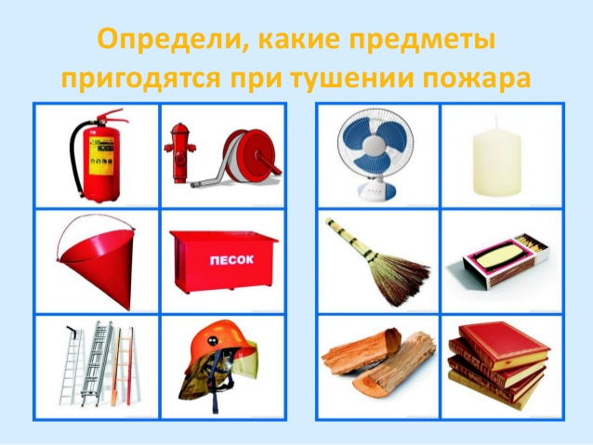

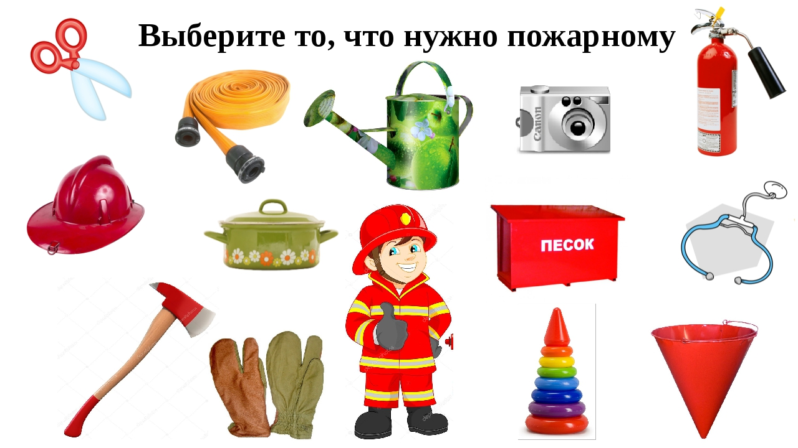

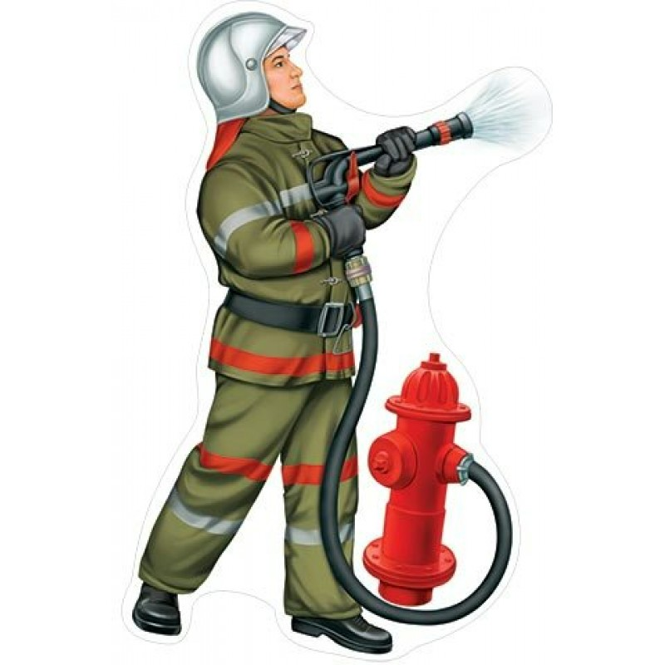

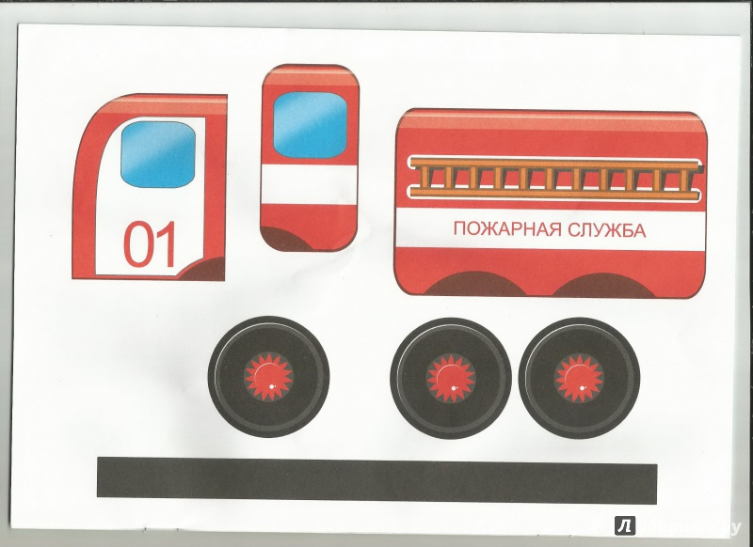

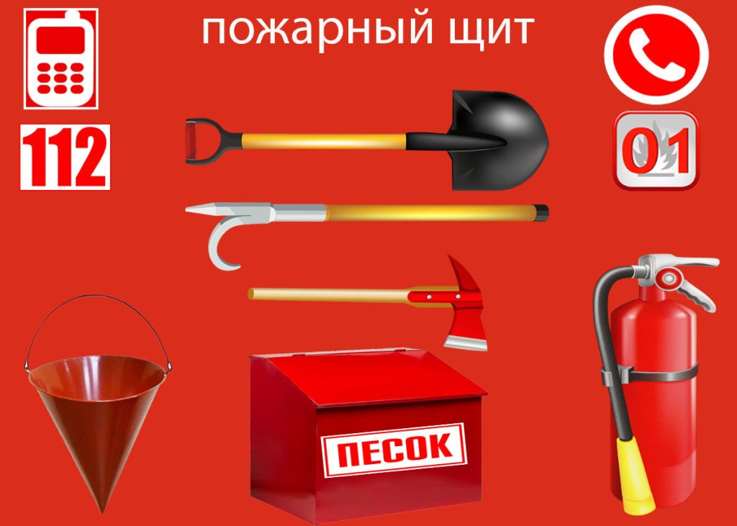

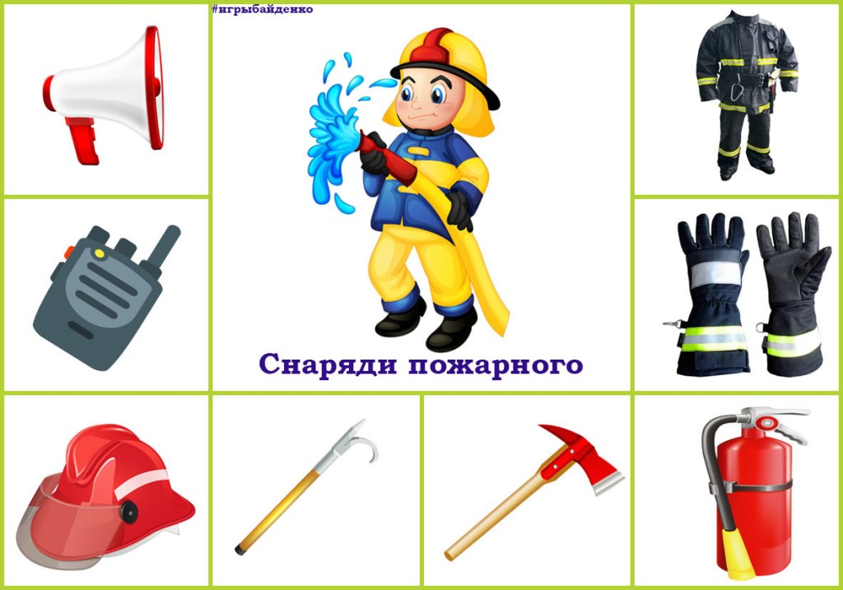

**Конспект непосредственно образовательной деятельности**

**на тему: «Закрепление знаний по пожарной безопасности на основе сказки «Кошкин дом» С. Я. Маршака в старшей группе»**

**Цель:** Пополнить и закрепить имеющиеся знания детей старшей группы о правилах пожарной безопасности через вовлечение в сказку «Кошкин дом» С. Я. Маршака.

**Задачи:**

**Обучающие:**

• формировать у детей представление о пользе и вреде огня, о недопустимости шалостей с огнем, об опасных последствиях пожаров;

• закрепить и углубить имеющиеся знания о правилах пожарной безопасности, профессии пожарного.

**Развивающие:**

• развивать мышление, внимание, память, выразительность речи воспитанников;

• формировать предпосылки ценностно-смыслового восприятия и понимания произведений художественной литературы;

• пополнять словарный запас детей новыми понятиями и словами, развивать связную, грамматически правильную диалогическую и монологическую речь.

**Воспитательные:**

• воспитывать умение быть осторожными с опасными предметами;

• формировать чувство эмоциональной отзывчивости, сопереживания, взаимопомощи, желания оказать помощь пострадавшему.

*Образовательные области:* «познавательное развитие», «речевое развитие», «социально-коммуникативное развитие», «художественно-эстетическое развитие».

*Используемые методы:* игровой, наглядный, словесный, практический.

**Оборудование:** телефон мобильный и стационарный, пазл, магнитная доска, карточки и картинки на каждого ребенка, красные карандаши, ноутбук .

**Предварительная работа:** беседы с детьми на тему «Спички детям не игрушка», рассматривание иллюстраций пожароопасных ситуаций, чтение сказки С. Маршака «Кошкин дом».

**Ход НОД:**

**Воспитатель:**

В этой стране побывали все дети Земли, и даже ваши родители, бабушки и дедушки, когда они были маленькими. Они познакомились в этой стране со своими друзьями-сказками.

*Слайд 1*. Звучит музыка «В гостях у сказки»

Ребята у нас есть волшебный экран, он нам будет помогать, но если к нему подойти близко, то он работать не будет.

**Воспитатель.** Ребята, а вы хотите в сказку попасть?

**Дети:** да.

**Воспитатель:** А полетим мы туда на воздушных шариках. Слайд 2.

*Дыхательная гимнастика:* Давайте надуем шарики. Сделайте большой вдох через нос, выдыхаем через рот (ш-ш-ш). (Руками изображают шар) - А теперь надо приземлиться. Наши шарики начинают медленно сдуваться. Сделали вдох и выдох (с-с-с).

Вот и попали мы с вами в сказочную страну.

**Воспитатель:** Ребята, я вам прочитаю отрывок, а вы вспомните из какой она сказки?

Хозяйка и Василий,

Усатый старый кот,

Не скоро проводили

Соседей до ворот.

Словечко за словечком -

И снова разговор,

А дома перед печкой

Огонь прожег ковер…

Вернулся кот Василий

И кошка вслед за ним-

И вдруг заголосили:

- Пожар, горим, горим.

С треском, щелканьем и громом

Встал огонь над новым домом,

Озирается кругом,

Машет красным рукавом.

Тили-бом, тили-бом,

Загорелся Кошкин дом!

Кошка выскочила

Глаза выпучила

Бежит курица с ведром

Заливать кошкин дом,

А лошадка с фонарем,

А собачка с помелом,

Серый заюшка с листом.

**Дети:** Кошкин дом. Слайд 3

**Воспитатель:** Ребята, смотрите, кто к нам пришел?

**Дети:** Кошка.

**Воспитатель:** Кошка, почему ты такая грустная? Что случилось?

**Кошка :** У меня теперь новый дом. А я боюсь, как бы в нем снова не случился пожар. Слайд 4.

**Воспитатель:** Не переживай, мы с ребятами тебя научим правильно обращаться с огнем, чтоб он был не врагом, а другом.

Ребята, давайте порадуем кошку.

**Дети:** Давайте.

**Воспитатель:** За каждое выполненное задание вы будете получать по кусочку от пазла. Их надо закрепить на магнитной доске, а в конце занятия получиться подарок для нашей кошки.

**Дети:** Хорошо.

**Воспитатель:** Скажите ребята, а почему случился пожар?

**Дети:** Потому, что кошка не следила за огнем. Нельзя было оставлять без присмотра печку, которая топилась.

**Воспитатель:** А, что должна была сделать кошка в первую очередь?

**Дети:** Позвонить 01.

**Воспитатель:**

Правильно, давайте кошке покажем, как это правильно делать! А ты, кошка, посмотри.

Сам не справишься с пожаром,

Этот труд не для детей.

Не теряя время даром,

«01» звони скорей.

Набирай умело,

Чтоб не все сгорело.

*Дидактическая игра «Вызови пожарных».* Слайд 5.

Воспитатель показывает, как правильно звонить диспетчеру. Дети подходят к телефону набирают 01 или 112, называют адрес пожара и свою фамилию.

Вызывает 3 человек. Пояснить, что единый вызов пожарных с сотового телефона по номеру 101.

*Рассказ воспитателя*: о том , что баловаться по телефону нельзя: службы обязаны реагировать на любой вызов. Пожарные и спасатели не могут шутить с человеческими жизнями. Ложный же вызов задает специалистам МЧС лишнюю работу и приводит к бессмысленной эксплуатации спасательной техники, расходу материальных и финансовых ресурсов впустую. А ведь, возможно, уже скоро и людям, и машинам предстоит безотказно работать на реальном происшествии. Кроме того, ложные звонки занимают эфир и не дают дозвониться тем, кто действительно нуждается в помощи.

**Воспитатель:** Молодцы, ребята, вот вам первый кусочек пазла. (Пазл крепится на магнитную доску).

*Присаживайтесь за столы.*

**Воспитатель:** *Следующее задание*. Давайте составим карточки-знаки «Чего нельзя делать, чтобы не случился пожар»? У вас на столах лежат карточки. Вы должны будете выбрать из них те, на которых изображены пожароопасные предметы и зачеркнуть их красным карандашом. Картинки: утюг, салют, гроза, пила, книга, сухая трава, ножницы, свеча, спички. Слайд 6.

(*Дети подходят к столам и выполняют задание*).

Вот такие запрещающие знаки у нас получились (Воспитатель показывает карточки-знаки детям, совместно с детьми проверяет правильность выполнения задания на доске Слайд 7). Молодцы, ребята, теперь мы точно никогда не забудем правила безопасного поведения с огнем.

**Воспитатель:** Молодцы, ребята, вот вам второй кусочек пазла.

Ребята, давайте посмотрим отрывок из мультфильма «Кошкин дом». Обратите внимание, как работают пожарные. (Смотрим отрывок).

**Воспитатель:** Что вы знаете о форме пожарного?

**Дети:**Пожарный одет в специальный костюм, который не промокает и не горит в огне.

**Воспитатель:** Правильно, пожарные носят специальную одежду, защищающую их от огня и дыма. На голове у них стальная каска, комбинезон и куртка сшиты из толстого брезента, на ногах - прочные и удобные сапоги. Ведь пожарный бесстрашно идет в огонь!

Ребята, зачем пожарному каска?

**Дети:** Каска защищает голову от ударов, если на пожарного что-нибудь упадет.

**Воспитатель:** Правильно. Когда случается пожар-это очень опасно, а тушить пожар нелегко. Пожарные бесстрашно пробираются в горящие здания, спасают людей. Помогает им пожарная лестница. Пожар тушат водой или специальной пеной.

Как вы думаете, каким должен быть пожарный?

**Дети:** Пожарный должен быть смелым, отважным, сильным, храбрым, ловким, добрым.

*Физминутка «Кошкин дом»*

- Мы дружные ребята,

- И в сказку мы идём (дети шагают по кругу, высоко поднимая ноги,

- Посмотрим, кто же в сказке

- Потушит кошкин дом (наклоны вперёд и назад).

- И если надо, тоже

- Мы будем помогать (приседают).

- И каждому мы скажем:

«С огнём нельзя играть» (повороты влево и вправо с грозящим жестом). – 2 раза играем.

**Воспитатель:** Молодцы ребята вот вам еще кусочек пазла.

**Воспитатель:** А сейчас мы поиграем в "Игру-загадку" (стоят в кругу).

Я вам буду читать стихотворения, а вы, если считаете, что нужно поступить именно так, говорите хором: «Это я, это я, это все мои друзья!», а если нет, молчите.

**Воспитатель:**

Кто, задорный и весёлый,

Верность правилам храня,

Бережёт нашу природу

От огня?

**Дети:** Это я, это я, это все мои друзья!

**Воспитатель:**

Кто поджёг траву у дома,

Подпалил ненужный сор,

А сгорел гараж знакомых

И строительный забор?

(дети молчат)

**Воспитатель:**

Кто соседской детворе

Объясняет во дворе,

Что игра с огнём недаром

Завершается пожаром?

**Дети:** Это я, это я, это все мои друзья!

**Воспитатель:**

С другом в лес вчера пошёл,

Спичек коробок нашёл.

Загорелся старый ствол,

Еле сам живой ушёл!

(дети молчат)

**Воспитатель:**

Кто пожарным помогает,

Правила не нарушает,

Кто пример для всех ребят?

**Дети:** Это я, это я, это все мои друзья!

**Воспитатель:** Ну вот, теперь я вижу, что вы знаете, что с огнём шутить опасно.

**Воспитатель:** Молодцы ребята вот вам третий кусочек пазла.

**Воспитатель:** А для следующего задания мне нужно две команды (Кошка выбирает 2 капитанов, которые набирают себе команду).

На столах лежат картинки с предметами пожаротушения : пожарный рукав, песок, ковш для песка, огнетушитель, ведро с водой, лопата. И лишние картинки: картина, игрушечная машинка, цветок в горшке у одной команды, и рюкзак, книга, ложка у другой команды. Необходимо определить какие картинки лишние.

*(Дети выполняют задание. Потом все вместе проверяем).*

**Воспитатель:** Молодцы, ребята, вот вам пятый кусочек пазла.

А теперь ребята присядьте на коврик и посмотрите на нашу доску. Я буду задавать вам вопросы, а вы, если ответите правильно, то волшебный экран покажет нам правильный ответ.

1. Как называют человека, который тушит пожар. *Пожарный.* Слайд 8.

2. Как называется машина пожарных. **Пожарная.** Слайд 9.

3. Что помогает пожарным подняться на верхние этажи здания. **Лестница.** Слайд 10.

4. Его открывают пожарные, чтобы пошла вода. **Кран.** Слайд 11.

5. Сигнал, который издает пожарный автомобиль. **Сирена.** Слайд 12.

6. Чем подают воду при пожаре. **Рукав.** Слайд 13.

7. Главное средство для борьбы с огнем. **Вода.** Слайд 14.

8. Защитный головной убор пожарных. **Каска.** Слайд 15.

Молодцы, справились с этим заданием, держите последний кусочек пазла. Давайте посмотрим, что у нас получилось. Это ведь знак 01. Давайте подарим этот знак кошке, чтоб она не забыла по какому номеру надо звонить при пожаре. Слайд 16.

**Кошка :** Спасибо вам, ребята, теперь я знаю правила пожарной безопасности. Мне уже не страшно жить в новом доме.

*Рефлексия:*

Ребята, о чем мы сегодня с вами говорили? Помогли мы кошке? А по какому номеру звонить, если пожар? Спросить Кошку?

**Кошка** : Спасибо ребята, какие вы все молодцы, теперь я знаю, что делать в случае пожара.

Нам пора возвращаться в детский сад.

Дыхательная гимнастика: Давайте надуем шарики. Сделайте большой вдох через нос, выдыхаем через рот (ш-ш-ш). (Руками изображают шар) - А теперь надо приземлиться. Наши шарики начинают медленно сдуваться. Сделали вдох и выдох (с-с-с).

Мы снова в своей группе. Надеюсь, что вы сумеете справиться с любыми неприятностями.

Аннотация:      Занятие  по изучению правил пожарной безопасности  построено на основе сказки, сопровождается стихами, загадками, вопросами,   тестами, помогающими лучше усвоить предлагаемый материал.Дети узнают о недопустимости шалости с огнем, об опасности  открытого или оставленного без присмотра огня. В доступной форме  ведется обучение поведению при пожаре, заучивание телефона пожарной службы; знакомство с работой пожарных и   методами борьбы с пожарами.

Упражнения и задания, используемые на занятии направлены на коррекцию гиперактивности и дефицита внимания, а также на усовершенствование эмоционально-волевой сферы у детей.

Цель занятия: Создать условия для формирования у старших

 дошкольников  и младших школьников знаний о правилах  пожарной безопасности через сказку.

Задачи занятия:   Изучение элементарных правил пожарной безопасности.

Знакомство с профессией  пожарного.  Знакомство со средствами тушения огня.

Формирование способности регулировать процессы возбуждения и    торможения.

Развитие воображения и фантазии.

  Воспитание чувства ответственности за свои действия.

Оборудование:   магнитофон, DVD, китайские колокольчики, ленточки красного цвета для танца огня, игрушка «кошка», статуэтка пожарного,  огнетушитель, изображение пожарной машины, огня в камине, телефонный аппарат.

Кошкин дом.

Вступление.

Ребята отгадайте загадку:

Золотая пчёлка

Села на  шторку,

Если пчелку не прогнать,

Штора может запылать.

                              (Огненная  искра)

Красный бык на земле лежит,

Голубой бык к небу тянется.

                                          (Огонь и дым)

Маленький конек,

Вместо гривы – огонек.

                                         ( Спичка)

Давайте вспомним стишок про телефон  01

01

Если вьётся пламя,

Дым валит столбом,

«Ноль – один» мы наберём,

Мы пожарных позовём!

Вхождение в сказку:

Сегодня я приглашаю вас в сказку «Кошкин дом». А поможет нам туда переместиться волшебное звучание колокольчиков.   Я  принесла вам вот такие волшебные колокольчики. Они совершенно удивительно звучат. Легонько закройте глаза (не надо сильно зажмуриваться), расслабьтесь, опустите плечи, руки и внимательно послушайте волшебный звон. Этот звон перенесёт нас в сказку.

Сказка ( аудиозапись)

Бим-бом!  Тили-бом!

На дворе высокий дом,

Ставеньки резные,

Окна расписные.

А на лестнице ковёр

Шитый золотом узор.

По узорному ковру

Сходит кошка поутру.

- 2 -

Выйдет кошка на прогулку,

Да пройдет по переулку,

Смотрят люди не дыша:

До чего же хороша!

1.  Упражнение «Кошка»: (Расслабление по контрасту с напряжением)

И.п.  стоя на четвереньках.

•        Прогнуть спину вверх. Почувствовать мышцы  спины, их силу, упругость, гибкость позвоночника.

•        Выгнуть спину вниз, голову закинуть назад.

•        Сидя на двух коленях выпускаем и прячем «коготки».  «Выпускаем коготки», дети раскрывают веером пальцы, ощущая напряжение в мышцах кистей, выпускаем воздух - шипим. Убираем «коготки», дети расслабляют пальцы: кисти свободно повисают, вдыхают.

Вот пришли к богатой тётке

Два племянника – сиротки,

Постучались под окном,

Чтобы их пустили в дом.

Тётя, тётя кошка!

Выгляни в окошко,

Есть хотят котята.

Ты живёшь богато.

Обогрей нас кошка,

Покорми немножко.

2. Упражнение «Просьба котят» (развитие умения координировать голос с мимическими движениями, движениями рук и тела)

Кот Василий:

Пошли вы, попрошайки!

Небось, хотите сливок?

Вот я вас за загривок!

Тили-тили-тили бом!

К Кошке гости идут в дом!

3. Упражнение «Превращение в животных» (снятие эмоционального и телесного напряжения. активизация творческого мышления, воображения и фантазии) Дети идут по кругу и представляя себя животными, подражают им.

- 3 -

К богатой кошке гость пришёл,

Известный в городе козёл,

С женой седой и строгой,

Козою длинноногой.

Петух явился боевой,

За петухом наседка.

И в мягкой шали пуховой

Пришла свинья – соседка.

4. Упражнение «Чайничек с крышечкой» (Развитие концентрации внимания и двигательного контроля, элиминация импульсивности)

Чем в гостях хозяева угощают своих гостей? Правильно, чаем, конфетами, печеньем. Участники садятся в круг. Каждый из них пропевает песенку, сопровождая ее определенными мануальными жестами.

«Чайничек  (вертикальные движения ребрами ладоней)

На чайничке – крышечка (левая рука складывается в кулачок, правая – ладонью делает круговые движения над кулаком)

На крышечке – шишечка (вертикальные движения кулаками)

В шишечке – дырочка (указательный  и большой пальцы обеих рук делают колечки)

Из дырочки пар идет (указательными пальцами рисуются спиральки)(

Пар идет из дырочки,

Дырочка в шишечке,

Шишечка на крышечке,

Крышечка на чайничке,

Чайничек»

Почтенная хозяйка

На пианино нам сыграй-ка.

Угоди нам всем зараз,

Мы пойдём в весёлый пляс.

5. Упражнение «Танец гостей» (Развитие умения слушать музыку, самостоятельно менять движения в соответствии с изменением характера музыки и реагировать на темповые изменения)

- 4 –

Кошка:

Василий-кот, завесь окно!

Уже становится темно.

Зажги для нас ты две свечи,

Да разведи огонь в печи!

А вы, друзья, садитесь в круг.

Найдётся перед печкой

Для каждого местечко.

Пусть дождь и снег стучат в стекло,

у нас уютно и тепло.

А на улице котята

Им холодно,

Идёт снег, дует сильный ветер.

А тетя Кошка не пускает их к себе домой.

5. Упражнение «Холодно», «Тепло»

 (Развитие умения различать эмоциональные ощущения и связанные с ними физические состояния: напряжённость – расслабленность)

6. Глазодвигательное упражнение «Свеча» (Расширяем поле зрения, улучшаем восприятие)  И.п. – сидя на полу. Голова фиксирована.  Глаза смотрят прямо перед собой на горящую свечу. Продолжаем отработку движения глаз по четырем  основным направлениям (вверх, вниз, направо, налево).

Гости посидели,

На огонь в печке посмотрели.

Стали собираться в путь,

Хозяйке надо отдохнуть!

Хозяйка и Василий,

Усатый старый кот,

Не скоро проводили

Соседей до ворот.

Словечко за словечком –

И снова разговор,

А дома перед печкой

Огонь прожёг ковёр.

- 5 -

Ещё одно мгновенье –

И лёгкий огонёк

Сосновые поленья

Окутал, обволок.

Взобрался по обоям,

Вскарабкался на стол

и разлетелся роем

Золотокрылых пчёл.

Вернулся кот Василий

И кошка вслед за ним –

И вдруг заголосили:

- Пожар! Горим! Горим!

С треском, щёлканьем и громом

Встал огонь над новым домом,

Озирается кругом.

Машет красным рукавом.

7. Упражнение «Танец огня» (детям выдаются красные ленточки, закреплённые на палочках. Включается музыка и под руководством ведущего дети танцуют с лентами. Затем лёжа расслабляются, слушая своё дыхание, сосредотачивая внимание на мышцах живота. В конце выдоха мышцы живота с некоторым напряжением втягиваются во внутрь, на вдохе расслабляются)

Как увидели грачи

Это пламя с каланчи,

Затрубили,

Зазвонили:

Тили-тили,

Тили-тили

Тили-тили-тили-бом!

Загорелся Кошкин дом!

Чёрный дым по ветру стелется.

Плачет кошка- погорелица…

Нет ни дома, ни двора,

Ни подушки, ни ковра!

-6-

         С детьми обсуждается профессия пожарных. Кто в сказке был пожарными? (грачи). Рассматривается кукла в обмундировании пожарного. Иллюстрация пожарной машины, на которой приехали грачи-пожарные тушить дом Кошки.

         Пожарный  (кукла) принес детям огнетушитель – первое защитное средство от пожара, которое есть во всех детских учреждениях. Воспитатель с детьми рассматривают устройство огнетушителя. Воспитатель интересуется, где дети видели огнетушители в интернате.

         Вспоминаем еще раз стишок про телефон пожарной службы:

01

Если вьётся пламя,

Дым валит столбом,

«Ноль – один» мы наберём,

Мы пожарных позовём.

Дети рассказывают стишок, подходят к телефонному аппарату и набирают номер 01

На этом сказка не закончилась, но наше путешествие в сказку на сегодня закончилось. То волшебство, которое подарила нам Фея волшебных звучаний – звоном  колокольчиков – закончилось. Давайте закроем глаза, расслабимся и под звук колокольчиков вернёмся из сказки домой.

Вопросы и задания  для закрепления:

1.     В какой сказке мы с вами побывали?

2.     Кто был в гостях у Кошки?

3.     Чем освещался дом Кошки, чтобы гостям не было темно.

4.     Как вы думаете, почему загорелся Кошкин дом?

5.     Куда надо звонить, если дома случился пожар?

6.     Как вы думаете,  нам на занятии сегодня нужен был огнетушитель? Почему?

7.     Какие люди работают пожарными, назовите их качества.

8.     Тестирование:

Какие перечисленные действия могут привести к пожару?

Объясните почему.

✓ Рисование.

✓ Чтение.

✓ Поджигание бумаги.

✓ Пение.

✓ Лепка из пластилина.

✓ Вырезание и склеивание из бумаги.

✓ Игра с зажигалкой.

✓ Зажигание свечки.

✓ Прыгание через скакалку.

✓ Поджигание сухой травы и листвы.

✓ Вышивание.

Детский сад «Солнышко» - филиал МБДОУ детский сад «Золотой петушок»

Конспект

театрализованной игры на тему «Кошкин дом» в старшей группе.

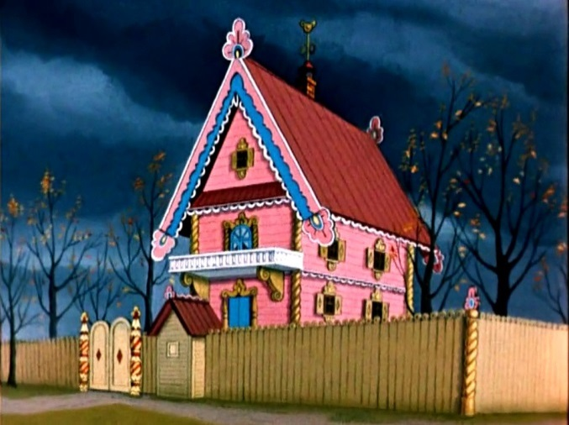

Цель: закрепить правила пожарной безопасности; развитие познавательной, театрально - речевой и игровой деятельности детей.

Задачи:

Образовательные задачи:

1.Создать условия для расширения представления детей об опасности пожара; об окружающем мире, домашних животных (кошка, коза, свинья, петух, наседка), через театрально-речевую и игровую деятельность.

2. В игровой форме, используя музыку и образный сказочный сюжет, творческие возможности детей показать знания детей о предметах, расположенных на пожарном щите и их назначении;

3. Совершенствовать интонационную выразительность в диалогической речи, инсценировках; умение отвечать на вопросы.

Развивающие задачи:

1.Развивать у детей речь, память, внимание, умение вести диалог, решать проблемные ситуации.

2.Развивать, пополнять и активизировать словарный запас детей, интерес к театрально-игровой деятельности детей через сказочных персонажей С.Я. Маршака «Кошкин дом».

Воспитательные задачи:

1.Воспитывать коммуникативные навыки (взаимодействие со сверстниками и взрослыми; умение работать в группе), через театрально-игровую деятельность.

2.Воспитывать у детей навыки ритма, темпа в чтении стихотворных текстов.

3.Формировать у детей элементарные знания об опасности шалостей с огнём;воспитываем понимание того, что необходимо правильно себя вести при опасности, оказывать посильную помощь попавшим в беду.

Оборудование:

-домик Кошки

-театрализованная комната;

-костюмы героев;

-макет пожарного щита с инструментами и огнетушителем;

-камин с импровизированным огнём,

-письмо (с демонстрационным материалом).

Предварительная работа:

-беседы;

-рассматривание иллюстраций, плакатов;

-чтение литературных произведений;

-разучивание ролей;

-изготовление костюмов и атрибутов.

Драматизация.

Звучит музыка, (козёл, свинья, петух и наседка стоят в сторонке)

(Кошка сидит в кресле, стол накрыт, Котёнок играет у камина)

Рассказчик (воспитатель):

В детском садике своем

Очень дружно мы живем.

Пляшем, прыгаем, играем-

Про пожар не забываем.

Чтоб пожаров избежать,

Нужно много детям знать.

Иногда огонь родится

Из пустого пустяка,

Иногда пожар случится,

Но коснется лишь слегка,

А бывает, что беда

Жизнь сломает навсегда!

Вот сейчас про чей-то дом

Разговор мы поведём.

В нём богатая хозяйка

Припеваючи жила,

Но беда пришла нежданно.

Этот дом сгорел дотла.

Что за сказка?

Дети: «Кошкин дом»

Рассказчик(воспитатель):

Должен был сгореть дотла,

Но спасли его друзья.

Вот ребята нам расскажут.

Как беду смогли отвесть.

Герои:

Тили – бом, тили – бом!

На дворе высокий дом,

Ставеньки резные,

Окна расписные.

Рассказчик (воспитатель):

Тили– бом, тили– бом!

На дворе высокий дом.

Ставеньки резные в нём,

А на лестнице ковёр,

Сшитый золотом узор.

По узору новому

Сходит кошка поутру.

(Кошка встаёт и проходит вперёд)

Рассказчик(воспитатель):

Против дома у ворот

Жил в сторожке старый кот.

Век он в дворниках служил,

Дом хозяйский сторожил, (Кот грозит метлой)

Подметал дорожки

Перед домом Кошки.

(Кот метёт дорожку и ставит метлу в сторонку)

Рассказчик (воспитатель):

К богатой кошке гость пришёл –

Известный в городе Козёл,

Петух явился боевой,

За ним Наседка.

И в лёгкой шали пуховой

Пришла Свинья – соседка.

(Гости подходят по одному)

Свинья:

Сейчас пришли мы вчетвером

Взглянуть на ваш чудесный дом! Лера Поддубная

О нём весь город говорит!

Кошка: Мой дом для вас всегда открыт! Аня Сапач

Козёл:

Почётная, хозяйка!

Ты, покажи и расскажи, Серёжа Крылов

Что, в доме есть твоём?

Кошка:

Проходите и смотрите.

И зал, и спальня, Аня Сапач

И печь – камин.

(обращается к играющему у камина Котёнку)

Печку, Котенька, не тронь!

(грозит пальчиком ему)

Жжётся, Котенька, огонь!

(обращается к гостям)

Вместе с солнышком я встала,

Вместе с птицами я пела.

Всем поставила приборы.

Всем салфетки разложила.

Чаю всем я налила.

Угощаю всех вас я.

Проходите, гости.

Будем мы вести беседу,

Чай и торт мы будем есть.

(Гости садятся за стол. Пьют чай, ведут беседу.

Котёнок играет возле камина)

Рассказчик(воспитатель):

За беседою и чаем

Про Котёнка все забыли.

Сел Котёнок перед печкой

В щелку красную глядит,

А в печи огонь горит.

Приоткрыл котёнок дверцу.

Соскочил огонь с полена.

Перед печкой выжег пол,

(Котёнок уползает в уголок, за столом)

Побежал по стульям с треском,

Вверх залез по занавескам,

Стены дымом заволок,

(выбегает огонёк) (Геля- огонёк выбегает из домика)

Лижет пол и потолок.

Огонь:

Возникаю, как известно,

Я от шалости людской. Геля Диденко

И на воле страшен он –

Огнедышащий дракон.

Возрастаю бесконечно,

Заполняя всё кругом.

(танец огня)

(звучит пожарная сирена)

Гости:

Тили – тили – тили – бом!

Загорелся Кошкин дом,

Загорелся Кошкин дом!

Пожар! Пожар!

Разбегайся, кто куда!

(гости, Кошка и Котёнок выбегают из дома)

Кот: Сам не справишься с пожаром!

Не метайся, не кричи! Артём Ванян

Не теряя время даром,

01 скорей звони!

Набирай умело, чтоб не всё сгорело!

Рассказчик (воспитатель):

Бежит Курица с ведром

Заливает Кошкин дом.

(каждый герой берёт свой предмет с пожарного щита, говорит о нём и тушит огонь,

Курица:

В мире есть она повсюду. Ира Чуркина

Без неё так трудно людям!

С огнём справится всегда!

Друзья, что это?

Дети: Вода!

Курица: Да, главный враг огня – вода. Ира Чуркина

Рассказчик:

А за нею во весь дух

За песком бежит Петух!

Петух:

Он и жёлтый и сыпучий Дима Ерёмин

Во дворе, насыпан кучей.

Он с тобой готов играть

В беде взрослым помогать.

Что это?

Дети: Песок!

Петух: Люди используют для укрощенья огня и Дима Ерёмин

землю и песок всегда.

Рассказчик (воспитатель):

А соседушка – Свинья

Вслед за ним с лопатою.

Свинья:

Всем готова помогать,

И копать и засыпать. Лера Поддубная

Как зовут меня, ребята,

Догадались все?

Дети: Лопата!

Свинья: На пожарном щите она в центре всегда. Лера П.

Она может в считанные минуты окопать горящий участок, И насыпать полные вёдра песка.

Рассказчик: И Козёл с топором и ломом!

Козёл:

Хвост деревянный

Носик остёр. Серёжа Крылов

Или кирка, или

Дети: Топор.

Козёл:

Он рвётся повсюду напролом, Серёжа Крылов

А называется просто -

Дети: Лом.

Козёл:

Эти ребята имеют стальные нервы

На пожаре они незаменимы. Серёжа Крылов

Топор поможет открыть любые двери,

А где не справится топор, поможет ему лом!

Рассказчик(воспитатель):

Да ещё и Кот с багром.

Кот:

Из металла шея - шест.

Два крючка, носик есть. Артем Ванян

Коль случится пожар

Смело лезет в самый жар.

Что это?

Дети: Багор.

Котёнок: Главный конкурент воды и песка  - Огнетушитель.

Кошка:

Ой, спасибо гости!

Дом спасли от пламени.

Сделаем ремонт мы, не переживайте! Аня Сапач

Завтра будет новоселье!

На всю улицу веселье!

Тили – тили – тили – бом!

Приходите гости в дом!

Рассказчик(воспитатель):  Дорогие зрители, Вы запомнили предметы, расположенные на пожарном щите?Герои нам их покажут и повесят на место. А вы их назовёте. (по очереди показывается предмет, водружается на своё место на щите, называется зрителями). Молодцы, запомнили!

А что необходимо сделать в первую очередь, когда начинается пожар?

Дети: Звонить 01

Рассказчик(воспитатель):  Молодцы!

А как вы думаете, ребята, правильно вели себя наши герои во время пожара?

(ответы детей)

Почему не сгорел Кошкин дом? (ответы детей).

Что помогло героям быстро погасить пламя?(дружная работа, слаженность, каждый выполнял своё дело)

А может лучше было спрятаться в шкаф или под кроватью?

(Ответы детей).

После ответов детям вручаются медали.

Как хорошо, что нашим героям помогли знания и умения. Мы надеемся, что и вы, ребята, запомните то, о чём вам на прощание скажут наши герои.

Герои:

Пусть знают мальчишки!

Пусть знают девчонки!

Часто бывают пожары на свете.

С огнём очень часто играются дети.

И потому скажем громко и внятно:

С огнём не шутите!

С огнём не шутите!

Но если случится пожар – не теряйтесь!

Срочно в пожарную часть обращайтесь!

Участники кланяются зрителям.

**Тема:** Беседа о пожарной безопасности с показом настольного театра игрушек «Кошкин дом».

**Цель:**Провести беседу с детьми о пожарной безопасности. На наглядном примере показать опасность игры со спичками. Вызвать эмоциональный отклик на сказку

С. Маршака «Кошкин дом».

**Задачи:** Дать детям понятие, какую опасность таят в себе спички. Пополнять знания детей о свойствах огня, о его пользе и вреде при неправильном обращении со спичками. Закрепить имеющиеся знания и продолжать учить правилам пожарной безопасности.

Развивать внимание, память, мыслительную деятельность и двигательно-речевую активность, умение реагировать на разные эмоциональные состояния героев, переживать вместе с ними, сочувствовать.

Воспитывать желание быть всегда осторожными с огнём, не брать в руки спички.

**Материалы:** резиновые игрушки – кошка, кот, два котёнка, курица, козёл, коза, петушок, свинья; макет горящего домика, пожарная машина; спички, табличка с номером телефона «01», кукла-самоделка Дюдюка, алгоритм правил пожарной безопасности.

**Предварительная работа**: Беседа с детьми о том, как опасен огонь; чтение стихотворения С.Маршака «Пожар»; рассматривание плакатов о пожарной безопасности; знакомство с правилами; разучивание физминутки «Пожарные».

**Ход мероприятия:**

**Воспитатель:** - Ребята, к нам пришёл наш старый знакомый Дюдюка. Посмотрите, он какой-то напуганный. Дюдюка, кого ты так испугался?

**Дюдюка:** - А вы отгадайте загадку:

***Живут в домике сестрички тоненьки,***

***Коричневы головки, все, как одна, ловки,***

***Все на одно личико, на всех одно имя …***

***(Спички)***

**Дюдюка:** - Ой, кто-то пищит. Это они, о ком говорится в загадке.

**Воспитатель:** - Кто это? *(показывает спички)*

*Дети отвечают, что это спички.*

**Воспитатель:**- Да, это спички. Как интересно! Они что-то говорят. *(Все прислушиваются).*

**Воспитатель**: -Спички говорят, что они очень хотят поиграть с нами. А во что играть будем?

- Спички предлагают, чтобы мы их зажигали, а спички будут гореть. Всем будет тепло и весело. Ребята, хотите поиграть со спичками?

*Воспитатель зажигает спичку.*

- Как здорово! Сама спичка деревянная, головка у неё из серы. Посмотрите, как спичка быстро вспыхивает, как красиво горит деревянная палочка, огонь такой яркий!

- Ой, ребята, огонь подкрадывается к моим пальцам. Хочет меня обжечь! Я очень боюсь, огонь уже жжёт мои пальцы!!! Ребята, помогите мне! Что надо делать?

**Предварительные ответы детей:** - Подуть, потушить, бросить на пол…

**Воспитатель:** - Спасите меня, скорее дуйте…

*Дети тушат огонь.*

- Ой, спасибо вам, ребята, я так испугалась! А вы? И Дюдюка не зря испугался спичек. А если бы я бросила горящую спичку на пол, что было бы?

*(Ответы детей).*

**Воспитатель:**- Да, правильно, загорелись бы ковёр, мебель, занавески, одежда, мы с вами. Вот, оказывается, какая большая беда от маленькой спички бывает***. Детям спички брать нельзя – это не игрушка! Спички не тронь, в спичках огонь.***

**Дюдюка:** - А огонь – это хорошо или плохо?

**Воспитатель**: - Ну, это смотря, как с ним обращаться и в каких целях его применять. Огонь бывает полезный и в то же время очень опасный. Послушайте стихотворение про огонь.

***Огонь***

***Живёт огонёк в каждом доме.***

***Еду на огне мы готовим,***

***Огонь дарит свет и тепло,***

***В огне даже плавят стекло,***

***И сталь варят жаркие печи,***

***Горят огоньками все свечи.***

***Огонь другом стать тому может,***

***Кто будет с огнём осторожен.***

***Тому, кто огонь уважает,***

***Игрушкой огонь не считает.***

***А там, где играют с огнём,***

***Приходит беда в этот дом,***

***А следом и горе стучится,***

***Пожар может в доме случиться.***

***Дети должны это знать:***

***Спичками глупо играть!***

***Без мамы утюг не включайте,***

***И газ тоже не зажигайте!***

***И чтобы беда не настала,***

***Всегда, дети, слушайтесь маму!***

- Есть такая пословица ***«Берегись бед, пока их нет».*** Поэтому не надо баловаться со спичками и зажигалками. Это одна из причин пожаров. А если случится пожар, что надо делать?

**Предварительные ответы детей:** - Звать на помощь. Вызвать пожарных. Залить водой.

**Воспитатель:** - А чего боится огонь?

**Дети:** - Воду.

**Воспитатель:** - Правильно, воды боится***. Шипит и злится, воды боится***.

**Дюдюка**: - А давайте в пожарных поиграем.

*Проводится физминутка*

***«Пожарные»***

***Тили-тили, тили-бом!***

***Загорелся чей-то дом!***

***Тут пожарные примчали***

***И тушить пожар начали.***

***Шланги раскидали,***

***Пламя заливали.***

***Залезали высоко,***

***Поливали далеко.***

***Как пожар тушили,***

***Воду все носили,***

***Кто бегом, бегом, бегом,***

***Кто прыжком, прыжком, прыжком,***

***Кто-то медленным шажком.***

***Воду лили, поливали,***

***Пламя дружно заливали.***

***Раз! Раз! Раз! Раз!***

***И огонь погас!***

**Воспитатель:** - А сейчас, ребята, я вам расскажу сказку, как у кошки случился пожар.

*Показ настольного театра игрушек*

***«Кошкин дом»***

***Тили-бом! Тили-бом!***

***Загорелся Кошкин дом!***

***Загорелся Кошкин дом,***

***Идёт дым столбом!***

***Кошка выскочила,***

***Глаза выпучила,***

***Залить не умеет.***

***- Ой, пожар! Пожар! Беда!***

***Помогите! Все сюда!***

***Вы пожарных позовите,***

***«01» им позвоните.***

***Кошка-мама, бедняга, рыдает,***

***Своих деток-котят обнимает.***

***Бежит Курица с ведром***

***Заливать Кошкин дом,***

***Но не добежала,***

***Воду расплескала.***

***Тили-бом, тили-бом!***

***Загорелся Кошкин дом!***

***Бежит Хрюшенька с ковшом,***

***Да ковш уронила,***

***Воду-то разлила.***

***Загорелся Кошкин дом,***

***Идёт дым столбом!***

***Бежит Козочка с горшком,***

***Залить хочет молоком,***

***Но не добежала,***

***Горшок расплескала.***

***Петушок прибежал с фонарём,***

***Котофейко пришёл с помелом,***

***А седой Козёл – с листом.***

***Все соседи собирались,***

***Потушить пожар пытались…***

***Вот машина пожарная едет.***

***«Спасены!» - закричали соседи.***

***Ряба Курочка громко кудахчет.***

***Только Кошка с котятами плачет.***

***Потушили пожарные пламя.***

***«Молодцы! – хвалит их Кошка-мама.***

***Папа Кот к котятам подходит,***

***Строгий взгляд с малышей он не сводит:***

***«Кто со спичками дома игрался?»***

***«Это я…» - котик Мурзик признался.***

***«Что признался, за это хвалю.***

***Дети, я строго вам говорю:***

***Спички вы, малыши, не берите,***

***Дом родной от пожара храните!»***

*Вопросы к детям:*

- Почему случился пожар у Кошки?

- Кто помогал Кошке спасать дом?

- Кто потушил пожар?

- Что сказал папа Кот котятам?

***«Спички вы, малыши, не берите,***

***Дом родной от пожаров храните».***

*Дети повторяют за воспитателем.*

**Воспитатель:** - Ребята, чтобы не случилось такой беды, как у Кошки, давайте вспомним правила пожарной безопасности. Чего нельзя делать детям?

*Дети с помощью алгоритма называют правила пожарной безопасности:*

***- Нельзя брать в руки спички, зажигалки.***

***- Нельзя зажигать газовую плиту.***

***- Не включать утюг и другие электроприборы.***

***- Не влезать предметами в розетки.***

***- Вызвать пожарную службу «01».***

**Воспитатель:** - Молодцы! Правила вы знаете, а теперь давайте отдохнём. Поиграем в ***загадки – добавлялки,*** т.е. вы должны отгадать и добавить слово к моим стихам.

***1. Не шути с сестричками,***

***Тоненькими… (спичками).***

***2.Выпал на пол уголёк,***

***Деревянный пол зажёг.***

***Не зевай и не стой,***

***А залей его… (водой).***

***3.С огнём бороться мы должны,***

***С водою мы напарники.***

***Мы очень людям всем нужны,***

***Так кто же мы? ... (пожарники).***

***4.Если дом горит, тогда***

***Пригодится нам… (вода).***

***5.Крепко помните, друзья,***

***Что с огнём играть... (нельзя).***

***6.При пожаре, при пожаре,***

***Знает каждый гражданин,***

***При пожаре, при пожаре***

***Набирают ноль… (один).***

**Воспитатель:** - Молодцы, ребята, вы уже многому научились, вы умные дети и поэтому вы никогда не будете играть со спичками и зажигалками.

***В зажигалке или спичке огонёчек-невеличка,***

***Просит: - Поиграй со мной, я ведь робкий и ручной».***

***Но плохая он игрушка: подожжёт диван, подушку,***

***Книжку, стол, ковёр, обои и большой пожар устроит.***

***Что запомнить мы должны?***

***- Спички детям не нужны!***

***- Спички не тронь, в спичках огонь!***

*Дети хором повторяют за воспитателем.*